**OBJEDNÁVKA číslo : 1300035**

Objednatel IČO: 00545121 DIČ:

Střední škola gastronomie a obchodu Zlín Univerzitní 3015

**763 12 Vizovice**

**3. května 1278**

**Radek Kutra**

DIČ: CZ8703064535

Dodavatel IČO: 05969450

760 01 Zlín

*Bankovní spojení* Komerční banka

*Číslo účtu* **15733661/0100**

**Objednáváme: Úprava baru a osvětlení**

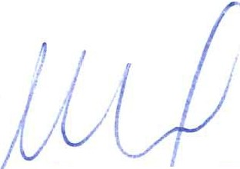

Objednáváme u Vás na základě cenové nabídky ze dne 3.10.2021:

* dodávku materiálu + práci ( demontáž , dohledání kabeláže, montáž Cena celkem:68 000,-K č s DPH

Termín: do 31.10.2021

Kontaktní osoba:Ing.Šimáčková Iveta

tel.:575 570 951

[simackova@gaozl.cz](mailto:simackova@gaozl.cz)

**V Zlíně**

**Dne** : **04.10 .2021**

**Vyřizuje** : **Miroslava Cinkova Telefon** : **575 570 950**

**E-mail:** [**cinkova@gaozl.cz**](mailto:cinkova@gaozl.cz)

***Potvrzenou objednávku vraťte na výše uvedenou adresu***